TREINO: LUCÃO – 1 MES
SEGUNDA FEIRA
15 MINUTOS DE ESTEIRA EM VELOCIDADE MEDIA
PEITORAIS
SUPINO RETO 4 SERIES – 20-15-12-10 REPETICÕES ( Sempre aumentando o peso)
SUPINO 45 OU INCLINADO- 4 SERIES – 15-12-12-10 REPETICÕES ( Sempre aumentando o peso)
VOADOR OU FLY-3 SERIES – 15-12-10 REPETICÕES ( Sempre aumentando o peso)
CROSSOVER- 3 SERIES – 15-12-10 REPETICÕES ( Sempre aumentando o peso)

TERCA FEIRA
10 MINUTOS DE HIT MA BIKE
10 MINUTOS DE ESTEIRA
COSTAS
PUXADA PULLEY FRENTE 4 SERIES – 20-15-12-10 REPETICÕES ( Sempre aumentando o peso)
PUXADA PULLEY BARRA W-4 SERIES – 15-12-12-10 REPETICÕES ( Sempre aumentando o peso)
REMADA BAIXA 3 SERIES – 15-12-12-10 REPETICÕES ( Sempre aumentando o peso)
ABDOMINAIS
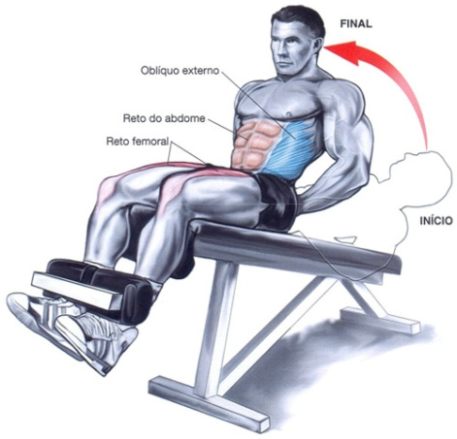
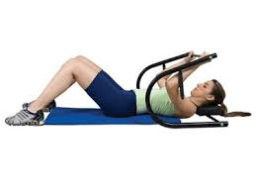
EFETUAR OS EXERCICIOS DA IMAGENS 4 SERIES DE 15 A 20 REPETICOES.

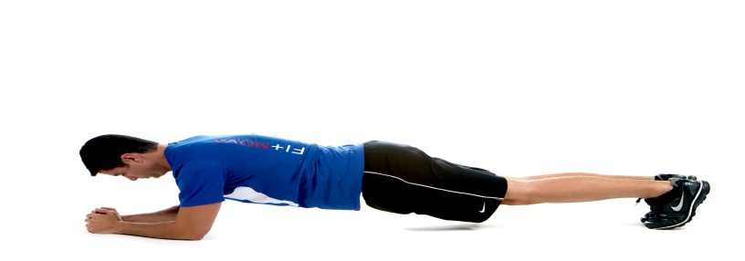

FAZER 4 REPETICOES SEGURANDO 30 SEGUNDOS CADA REPETICÃO.

QUARTA FEIRA
20 MIN DE ESTEIRA
TRICEPS/BICEPS

TRICEPS PULLEY-4 SERIES – 20-15-12-10 REPETICÕES ( Sempre aumentando o peso)
TRICEPS CORDA- 4 SERIES – 15-12-12-10 REPETICÕES ( Sempre aumentando o peso)
TRICEPS TESTA 3 SERIES – 15-12-10 REPETICÕES ( Sempre aumentando o peso)
ROSCA DIRETA- 3 SERIES – 15-12-10 REPETICÕES ( Sempre aumentando o peso)
ROSCA MARTELO-3 SERIES – 15-12-10 REPETICÕES ( Sempre aumentando o peso)
ROSCA SCOOT-3 SERIES – 15-12-10 REPETICÕES ( Sempre aumentando o peso)

QUINTA
12 MIN DE HIT BIKE
PERNAS
AGACHAMENTO LIVRE ( APENAS COM A BARRA NA COSTA ) 4 SERIES – 20-20-15-15 REPETICÕES ( SOMENTE O PESO DO CORPO )
CADEIRA FLEXORA 3 SERIES – 15-12-10 REPETICÕES ( Sempre aumentando o peso)
CADEIRA EXTENSORA 3 SERIES – 15-12-10 REPETICÕES ( Sempre aumentando o peso)
LEG 45 3 SERIES – 15-12-10 REPETICÕES ( Sempre aumentando o peso)
AGACHAMENTO HACK 3 SERIES – 15-12-10 REPETICÕES ( Sempre aumentando o peso)
PANTURRILHA SENTADO 3 SERIES – 15-12-10 REPETICÕES ( Sempre aumentando o peso)

SEXTA FEIRA
30 MIN DE ESTEIRA
5 MIN NO ELIPTICON
OMBROS/TRAPEZIO
ELEVACAO LATERAL 4 SERIES –20- 15-12-10 REPETICÕES ( Sempre aumentando o peso)
ELAVACAO FRONTA 3 SERIES – 15-12-10 REPETICÕES ( Sempre aumentando o peso)
DESENVOLVIMENTO COM HALTER FRENTE 2 SERIES – 15-12-10 REPETICÕES ( Sempre aumentando o peso)
DESENVOLVIMENTO COM HALTER POR TRAS 2 SERIES – 15-12-10 REPETICÕES ( Sempre aumentando o peso)
TRAPEZIO – ENCOLHIMENTO DE OMBROS COM HALTER 3 SERIES – 15-12-10 REPETICÕES ( Sempre aumentando o peso)

OBS: SE NÃO TIVER TAO CANSADO EFETUAR OS MESMOS EXERCICIOS DE ABDOMEN DE TERCA FEIRA.

SABADO HIT + TREINO DE TERÇA FEIRA.
16 MIN DE HIT BIKE
5 MINUTOS ELIPTICON
10 MIN ELIPTICON

DOMINGO DESCANSO
LEMBRANDO QUE O OBJETIVO E PERCA DE PESO E GORDURA, CLARO QUE TENTANDO TER AUMENTO DE MASSA MUSCULAR MAGRA. ENTAO VAMOS PRIORIZAR O AEROBICO COM REPETICOES ALTAS E COM POUCA CARGA.

